困っています！ 道路への土の流出

田原市内において、大雨が降ると農地や駐車場などから道路に畑の土や砂利が流出する事案が多数発生しています。
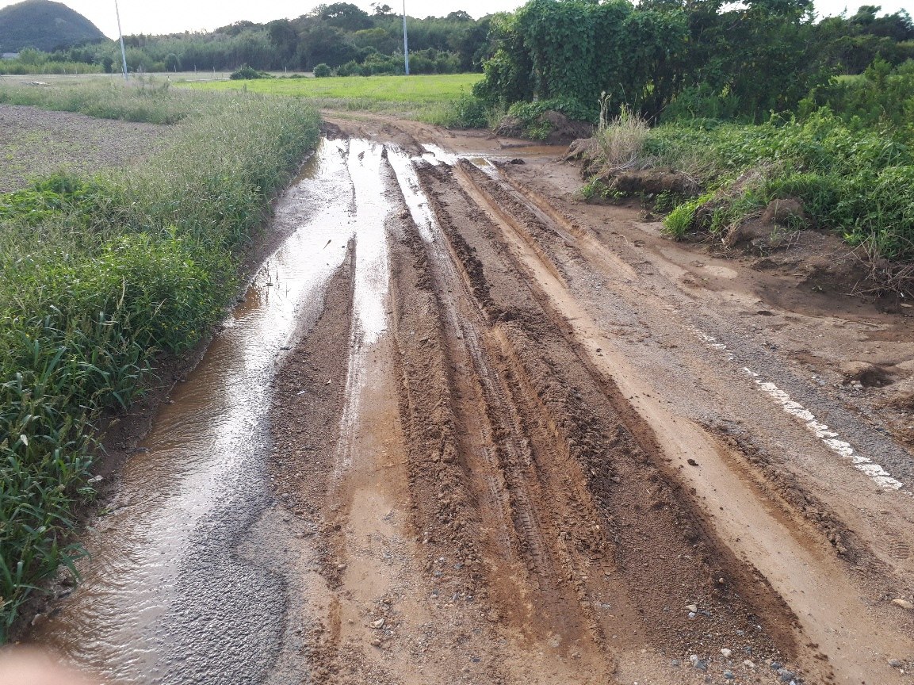
流出した土砂が道路に堆積すると、道路が汚くなるのはもちろんですが、車や歩行者、自転車などの通行者がすべったり、足を取られたりする危険があります。また、側溝が土砂でつまると、雨水があふれ道路の冠水につながることがあります。

危険！流出土砂による転倒や側溝のつまり

道路は皆さんの生活に欠かせないものです。
道路へ土砂が流れ出さないような対策にご協力お願いします。
万一土砂が道路に流れてしまったときは、ご自身で早急な撤去を行うようお願いします。

【連絡先】
愛知県東三河建設事務所 維持管理課
０５３２－５２－１３３１
田原市役所 都市建設部 維持管理課
０５３１－２３－３５２０
田原市役所 農業委員会事務局
０５３１－２３－３５１９

